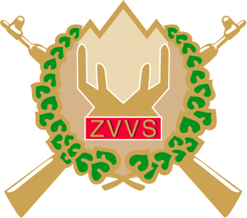

OBMOČNO ZDRUŽENJE VETERANOV VOJNE ZA SLOVENIJO KRŠKO
Gsm: 051 610 516 • info@krsko.zvvs.si • CKŽ 30 • p.p. 24 • 8270 KRŠKO

Upravna enota Krško
CKŽ 14
8270 Krško
VOJNI VETERANI, tel. 07 49 81 450
II. nadstropje / pisarna 216

Uradujeta:
Mateja Grahek
Marija Ana Tomažin
__________________________________________________________

Plačilo DZZ za VOJNE VETERANE od 1. 1. 2016

Upravičenci po Zakonu o vojnih veteranih in ZIPRS za leto 2016 in 2017:
- starost 55 let ( predčasno 100 % invalidi)
• pravica do veteranskega dodatka
• osebne pokojnine ZPIZ-a
• brezposelni na ZRSZ

Dokazila:
- osebni dokument,
- davčna številka,
- zdravstvena kartica,
- številka bančnega računa,
- odločba ali potrdilo ZRSZ (brezposelni),
- dokazilo (odločba o upokojitvi, kartica upokojenca, plačilni nalog nakazila pokojnine,..) o upokojitvi ZPIZ-a (starostna, poklicna, predčasna, invalidska).

Vloge so na upravni enoti.
Podatke iz uradnih evidenc pridobi upravna enota.

Glede sprejemanja vlog bo informacija dostopna po 23. 12. 2015.

Ps.: Če bo kdo postal veteran s statusom, naj zahteva potrdilo.
Pusti ga naj v nabiralniku v avli OZVVS Krško na CKŽ 30 (lahko je tudi kopija).
Obvestite tudi soborce veterane itd.

Veteranski pozdrav.

Sekretar OZVVS Krško
Vinko Virant

